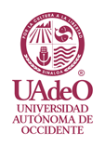
FORMATO SB-FO-05

UNIVERSIDAD AUTÓNOMA DE OCCIDENTE
SISTEMA DE GESTIÓN DE LA CALIDAD INTEGRADO
DIRECCIÓN DE DESARROLLO ACADÉMICO
PROCESO DE SERVICIOS BIBLIOTECARIOS

“ENCUESTA DE SATISFACCIÓN AL CLIENTE”

VER. 4-2023

